Consulta:
De: daniela mpbs [mailto:danimaccio1971@hotmail.com]
Enviado el: lunes, 30 de enero de 2023 11:15
Para: Comunicaciones MGAP <comunicaciones@mgap.gub.uy>
CC: Adquisiciones MGAP <adquisiciones@mgap.gub.uy>
Asunto: cartel de MGAP
Hola, les escribo porque tengo algunas dudas sobre el cartel, de la licitación 104/2023,
Es con patas de metal en cada letra, seria para clavar en el piso? o con base para que quede tipo cartel, y si es así a que altura seria?, las letras hay que instalarlas en dicho lugar? o eso corre por cuenta del Ministerio?
Hay que llevarlo al lugar que se solicita?
Si hay alguna cosa mas que no dice en el llamado, agradezco me envíen, para tener mejor precio.
Saludos cordiales.
Daniela Maccio.
Respuesta:
Habiendo consultado al Técnico responsable se aclara que no es con patas en cada letra ni para clavar.
Es ​con base para que quede tipo cartel.
Adjuntamos foto y diseño de referencia.
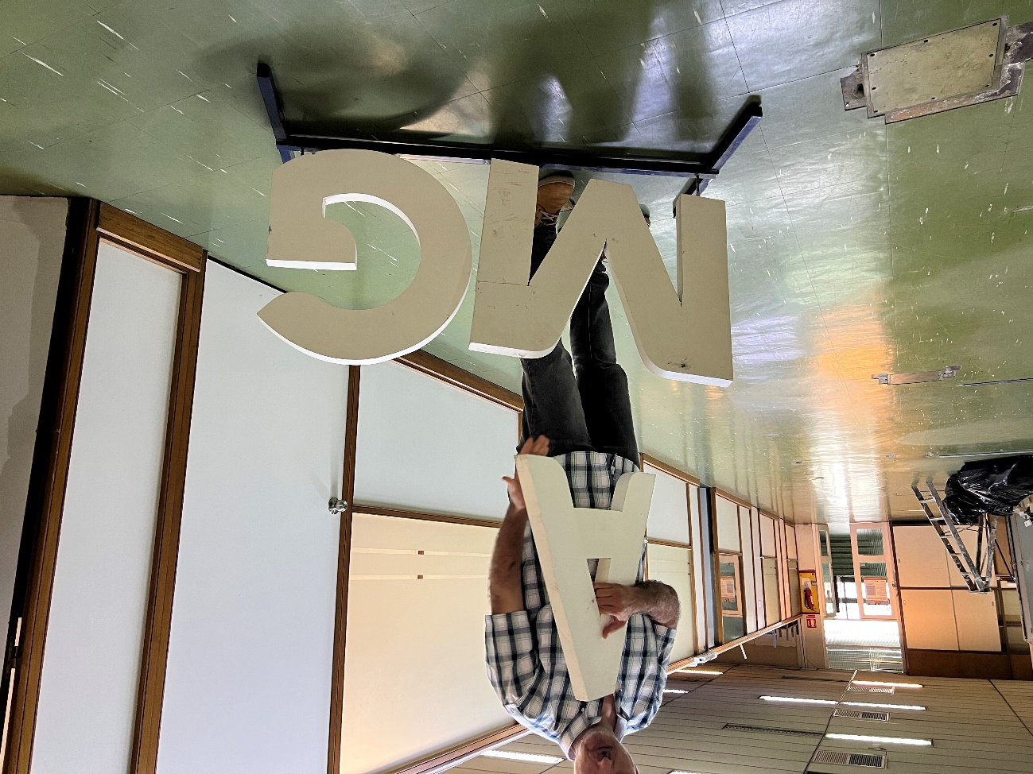
En el caso de la imagen se optó en poner un soporte cada dos letras de forma que las letras además se pudieran desmontar. Sistema que consideramos ideal para su transporte
En cuanto a las medidas del diseño las mismas pueden variar un par de centímetros sin problemas.

Departamento de Adquisiciones

